ORIENTACIÓN DE TAREA #1

- Inicia MS Word y elige Documento en blanco.
- Digita tu nombre completo. Agrega dos líneas en blanco.
- Guíate de la imagen para digitar los textos e insertar las tablas:
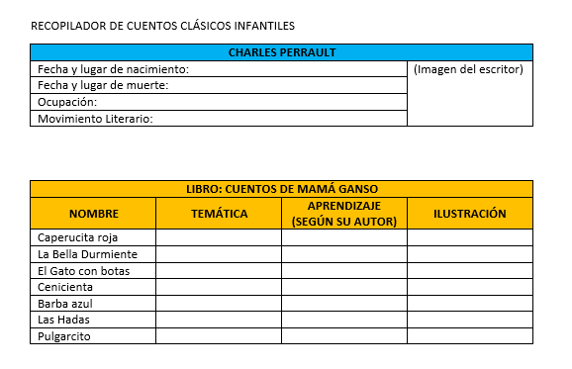

- A todo el documento le aplicas: Times New Romans, 12, espaciado anterior y posterior en cero, interlineado en 1.5 líneas.
- A tu nombre le cambias letra, tamaño y color a tu gusto.
- Aplica el relleno según el modelo. Además, le aplicas negrita y centrado en los mismos espacios.
- En la primera tabla inserta una fotografía de Charles Perrault.
- En la segunda tabla para cada cuento, en la columna ILUSTRACIÓN, inserta una imagen que lo identifique. Ajusta el tamaño de cada imagen para brindarle la estética a la tabla

- Guarde el archivo como: T1-8A-Apellido Nombre Ejemplo: T1-8A-Duarte Karla

- Enviar el archivo a más tardar el martes 12 de mayo a través del correo de la docente: duarte.computacion@gmail.com para su debida recepción y revisión.

Recordatorio:
* Solamente se recibe por el correo. Favor seguir indicaciones.

